专题报告
期货研究报告
20150910 焦炭 研发中心
王中华
研究员，期货执业证书编号F0267729
期货投资咨询资格 Z0002447
wangzh@dxqh.net
阅兵限产力度有限，
焦炭价格仍将下行

北京周边地区钢厂、焦化厂的阅兵限产期已经结束，但钢厂限产力度明显弱于预期，近期焦炭价格在限产实施过程中得到明显支撑，但伴随铁矿石价格不断上涨，钢材价格却持续疲弱，钢厂冶炼利润再次被迅速挤压，钢厂或再次面临被动减产，而产业链中定价能力弱势的焦炭或将再次承压下行。另外，持续疲弱的经济数据尚无法带来乐观的需求预期，焦炭价格并无上涨基础，或延续下行趋势。

钢厂阅兵限产力度有限，库存压力仍然较大，高炉开工率上行动力不足
9·3大阅兵之前，河北省印发了《中国人民抗日战争暨世界反法西斯战争胜利70周年纪念活动河北省空气质量保障方案》，对省内重点区域的排污企业进行限产、停产，市场普遍预期对钢厂开工率影响较大。另外，此前市场普遍预期限产时间或为两周，但实际仅有8天时间，时间上不及预期。
数据显示：9月4日当周，全国163家样本钢厂高炉开工率为80.39%，环比仅下降0.55%；河北地区高炉开工率为85.4%，环比持平，基本未受到限产影响；但唐山地区高炉开工率为69.51%，环比下降13.42%。显然，河北省内其他地区的钢厂提高了开工率弥补了唐山地区开工率下降的缺口，炒作多时的“阅兵蓝”限产也仅仅是个“美丽的故事”，与去年11月APEC峰会限产力度不可同日而语，因此并未对钢材价格形成任何提振。相反地，近期钢材现货价格出现了明显的趋势性下跌，所以在盈利被快速压缩的前提下，高炉开工率上行动力明显不足，对原材料焦炭的需求预期也趋于悲观。
另外，钢材产成品去库存依然较大。数据显示：9月3日当周，全国钢材社会（贸易商）库存为1064.83万吨，环比上升11.57万吨。在去库存周期内，钢材社会（贸易商）库存不降反升，库存去化不畅，说明钢材下游需求疲弱。库存积压或导致钢厂将被迫降价销售去库存获得现金流，而持续亏损将最终导致减产①，压制焦炭等原材料需求。

图1：唐山、河北及全国高炉开工率 图2：钢材社会（贸易商）库存
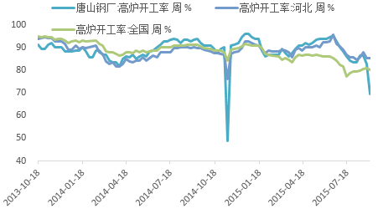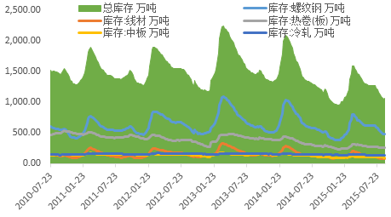
来源：WIND，东兴期货研发中心

关于冶炼利润——钢厂利润大幅萎缩，钢厂或更易压制焦炭价格控制成本
截至目前，35家上市钢铁企业的半年报已经全部公布，2015 年半年报数据表明，在营业收入降幅较大而铁矿价格重回强势的背景下，35 家上市钢企上半年净利润下滑至亏损47 亿元，扣非净利润亏损59 亿元，其中2 季度亏损加剧。另外9月4日数据显示，在前期钢材价格反弹过程中略有改善的盈利钢厂比例出现拐点后，已连续三周持续下滑，降至当周的20.86%，随着“矿强钢弱”现象的进一步加剧，盈利钢厂比例或进一步下滑。
8月份以来，“矿强钢弱”现象持续加剧，从期货盘面螺矿比价便可直观发现，而同为上游原材料的焦炭相较于铁矿石则弱势很多。究其原因：①我国钢铁行业对于铁矿石的需求主要依赖于进口，而铁矿石行业基本被澳洲和巴西的四大矿山所垄断，四大矿山掌握铁矿石定价权。矿石在经历了2014年巨幅下跌，诸多非主流矿山产能已经被迫退出，而四大矿山借机增产巩固垄断地位，进而通过控制港口库存、发货量和到港量等数据来间接控制铁矿石价格，钢厂只能被动接受。②反观焦炭，国内产量则完全可以满足钢厂生产需求。由于国内煤炭资源丰富，产能相对过剩，钢厂对焦化厂在议价能力上一直处于上风，被矿石价格上涨挤压掉的冶炼利润顺理成章的作用到焦炭价格上，就导致了同为上游原材料，价格却出现分化的现象。

图3：全国高炉开工率及盈利钢厂比例 图4：期货活跃合约螺纹钢/铁矿石、螺纹钢/焦炭比价
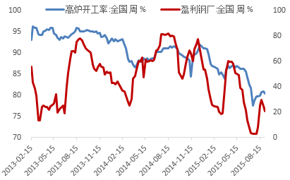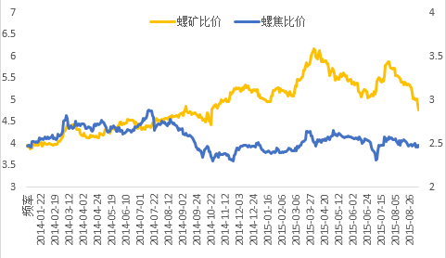
来源：WIND，东兴期货研发中心

港口库存压力偏大，内需、外需均难言乐观
数据显示，9月6日，大型焦化企业开工率（产量>200万吨）为67%（阅兵限产前为73%），环比近上升1%。在阅兵限产后，并未立即大幅加码开工，支撑近期焦炭价格保持坚挺，未出现明显下跌。
出口出面，8月焦炭及半焦出口64万吨，环比下滑12.9%，同比下滑3.2%，显示焦炭外需低迷。加之国内钢厂的减产预期，对焦炭价格压制作用可见一斑。
库存方面，北方三港口库存合计246万吨，环比下降4万吨。焦炭港口库存依然居高不下，库存去化仍面临较大压力。

图5：焦炭出口量及出口均价 图6：焦炭港口库存
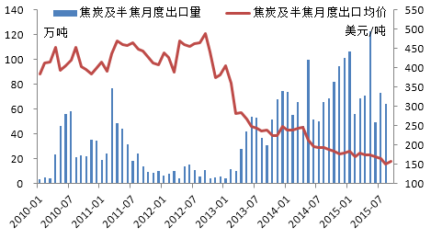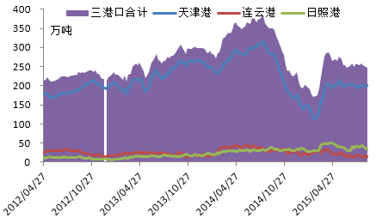
来源：WIND，东兴期货研发中心

房地产销售好转，终端需求尚难有乐观预期
房地产销售持续好转似乎已成为唯一的积极因素，但销售好转更多体现为消化现有库存，而难以转化成为对钢材的直接需求。与钢材需求直接相关的房地产投资增速、房屋在建面积均持续下行，数据显示，今年7月房地产投资增速已经跌至4.3%，仍未出现止跌企稳迹象，而在建面积增速也自年初的7.6%回落至3.4%。新开工面积增速6月小幅反弹后，7月再度加速下行，跌至-16.8%。另外，黑色产业链下游汽车、机械、家电等行业同样低迷，短期难有乐观预期。
图7：房地产投资、新开工和在建情况 图8：商品房销售面积和待售面积
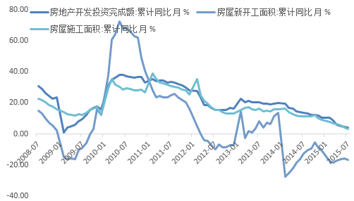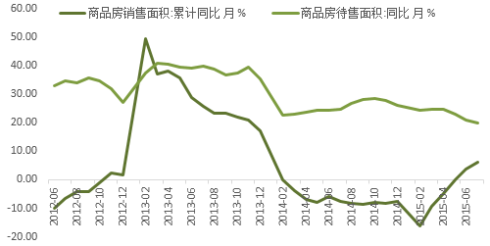
来源：WIND，东兴期货研发中心

风险点
房地产市场强劲复苏；政府出台大规模经济刺激计划。

操作建议
综上所述，焦炭近期虽然价格坚挺，但尚未看到持续的乐观因素，后市或将维持震荡下跌趋势。01主力合约背靠800布局空单，中期目标位置750，止损为前期高点835，注意控制仓位。另外，矿价持续坚挺挤压钢厂冶炼利润或经传导对焦炭价格形成压制，可布局部分铁矿多单对冲焦价反弹风险。

免责声明：本报告中的信息均来源于已公开的资料，我公司对这些信息的准确性及完整性不作任何保证，不保证该信息未经任何更新，也不保证本公司做出的任何建议不会发生任何变更。在任何情况下，报告中的信息或所表达的意见并不构成所述品种买卖的出价或询价。本报告版权归东兴期货研发中心所有。未获得东兴期货研发中心书面授权，任何人不得对本报告进行任何形式的发布、复制。如引用、刊发，需注明出处为“东兴期货研发中心”，且不得对本报告进行有悖原意的删节和修改。

